**Беседа «День России»**

Цели:

• Познакомить с главными символами *(гимн, флаг, герб)*.

• Расширять представления детей о государственной символике [российского государства](https://www.maam.ru/obrazovanie/den-rossii), их историческом происхождении.

Задачи:

Обучающие:

• Помочь ребенку приобрести четкие представления о государственных символах **России**, обобщить понятие *«Родина»*.

• Учить культуре установления межличностных контактов: способствовать выражению словами событий внутренней жизни, осознанию чувств, мыслей.

• Обобщить знания детей о Государственном флаге. Познакомить со значением цветов, изображённых на флаге.

Развивающие:

• Развитие познавательного интереса к историческому наследию **России**, эмоционально – патриотического воспитания символики **России**, чувства любви и гордости к Отечеству.

• Вызвать у детей чувство гордости, восхищения красотой природы **России**, Государственного флага.

• Развивать память, коммуникативные навыки, творческое воображение.

Воспитывающие:

• Воспитание познавательного интереса и уважения к символам **России**.

• Воспитывать у детей уважение к могуществу [Российской державы](https://www.maam.ru/obrazovanie/den-rossii-besedy), любовь к Родине, чувство гордости за свою страну

МЕТОДИЧЕСКИЕ ПРИЕМЫ:

1. **Беседа**

2. Рассматривание иллюстраций

3. Рассматривание флага и герба

4. Слушание гимна *(средство привития гордости за Отечество)*

## **Ход беседы**

- У каждого человека есть слова, которые вызывают сильные чувства. Есть такое слово и у русского народа. Это слово - *«Родина»*.

- А что такое Родина? *(Родина - это мой дом, город в котором я живу)*

- Верно. Родина - это место, где ты родился. Но человек не всегда остается в том месте, где родился, поэтому Родина - это твой город, дом, в котором ты живешь, твой двор, улица, детский сад. Это - твоя страна.

Мы живем в большой, доброй, сильной и очень красивой стране, которая называется – **Россия**. *(Просмотр видеоролика)*

- А какое дерево славит **Россию** своей царственной красотой? *(Береза)*

- Верно. И стояли священные березовые рощи по Руси убранные, ухоженные, в благодарность людей за их красоту.

- Как вы думаете, за что русские люди любят березу? *(за красоту, за доброту)*

- Верно. За красоту, за доброту, за березовый сок, дающий бодрость и силу, за бересту, давшую знания, за березовые почки и веники, сохраняющие здоровье.. .

- А весной березу наряжали, как невесту и водили вокруг нее хороводы (просмотр видео русского народного хоровода *«Во поле берёза стояла»*)

- Ребята, русская красавица береза - это краса и гордость **России**.

От южных морей до полярного края,

Раскинулись наши леса и поля.

Одна ты на свете! Одна ты такая -

Хранимая Богом родная земля!

Это слова из Государственного гимна [Российской Федерации](https://www.maam.ru/obrazovanie/den-rossii-konspekty). Но страна – это не просто поля и леса, города и села. Это государство. А каждое государство имеет свои условные знаки – символы, по которым отличается от других. Символами называют предметы, изображения или слова, которые имеют для нас особое значение. Государственной символикой становятся символы, которые имеют особое значение для граждан какого-то государства. Обычно, пока жизнь идёт своим чередом, граждане не очень часто вспоминают о государственных символах — не ходят ежедневно по улицам с государственными флагами, не любуются часами своим государственным гербом и, собираясь вместе, поют не государственный гимн, а другие песни. Но если вдруг появляется какая-то серьёзная, угрожающая всем опасность, например, приходят враги или, наоборот, случается всеобщая радость, допустим, сборная страны становится чемпионом мира, тут-то как раз и оказывается, что государственная символика и есть то самое, что помогает гражданам почувствовать свою общность, единство, сплотиться в одно целое. Граждане выходят на улицы с государственными флагами, с гордостью смотрят на герб своей страны и даже, стоя плечом к плечу, со слезами на глазах могут спеть государственный гимн. У нашей страны, как и у всякого уважающего себя государства, есть свои собственные государственные символы. Это Государственный флаг, Государственный герб и Государственный гимн.

Флаг

- Это какой символ **России**? *(флаг)*

Давайте рассмотрим флаг.

- Что вы можете о нем сказать? Какой он? *(Торжественный, нарядный, трехцветный, большой.. .)*

- Какие цвета вы видите на флаге?

Белый – означает мир и чистоту совести,

Синий – обозначает верность и правду,

Красный – это огонь и отвага.

Известно, что флаг создан для того, чтобы развеваться. Поэтому обычно флаги поднимают высоко вверх на флагштоках и мачтах — туда, где побольше ветра и где флаг может красиво реять, — чтобы все его видели и гордились своей страной. Флаг является одним из важных символов государства.

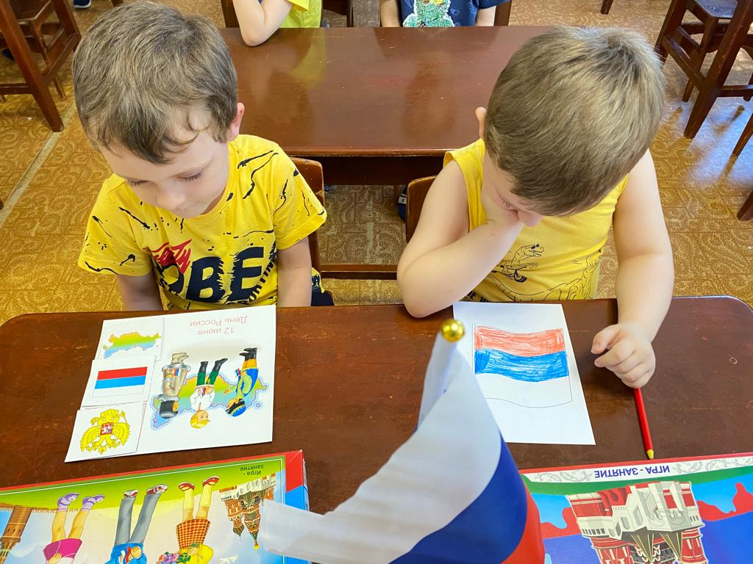

Государственный Флаг **России** — символ единения и согласия, национальной принадлежности и культуры. И если вы подойдете к правительственному зданию, то непременно увидите, что над ним развевается **российский флаг.**

Флаг — это знак уважения к Родине. За осквернение флага следует строгое наказание, как за оскорбление государства.

– Скажите, ребята, а как же выглядит флаг **России**? *(Ответы детей)*.

– Правильно, это полотнище прямоугольной формы, состоящее из трех полос трех цветов: верхней – белого, средней – синего и нижней – красного.

– Может кто-нибудь знает, что обозначают эти цвета? *(Ответы детей)*.

Каждый цвет **российского** флага имеет свое значение *(слайд №3)*

Герб **России**

У **России величавой**

На гербе орел двуглавый,

Чтоб на запад - на восток

Он смотреть бы сразу мог.

Сильный, мудрый, он и гордый.

Он – **России дух свободный.**

Государственный герб обязательно изображается на всех важных государственных бумагах, давая всем, кто видит эти бумаги, понять, что они важные и государственные.

Например, государственный герб украшает все указы Президента **России**. Также государственный герб украшает собой паспорта **российских** граждан и другие документы, выдаваемые **российским государством***(Слайд 4)*

Над головами орла изображены три исторические короны Петра Великого, символизирующие в новых условиях суверенитет — как всей **Российской Федерации**, так и ее частей.

Скипетр и держава олицетворяют государственную власть и единое государство. Изображение всадника, поражающего копьем дракона, — это один из древних символов борьбы добра со злом, света с тьмой, защиты Отечества.

Восстановление двуглавого орла как Государственного герба **России** символизирует неразрывность отечественной истории. Герб современной **России — новый**, но его составные части выполнены в традициях истории нашего государства.

Давайте еще раз повторим, что же означают элементы герба.

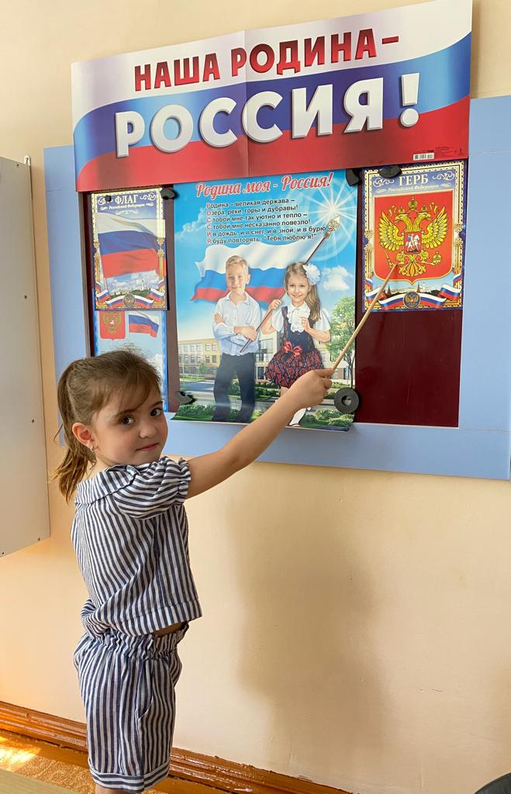

Гимн

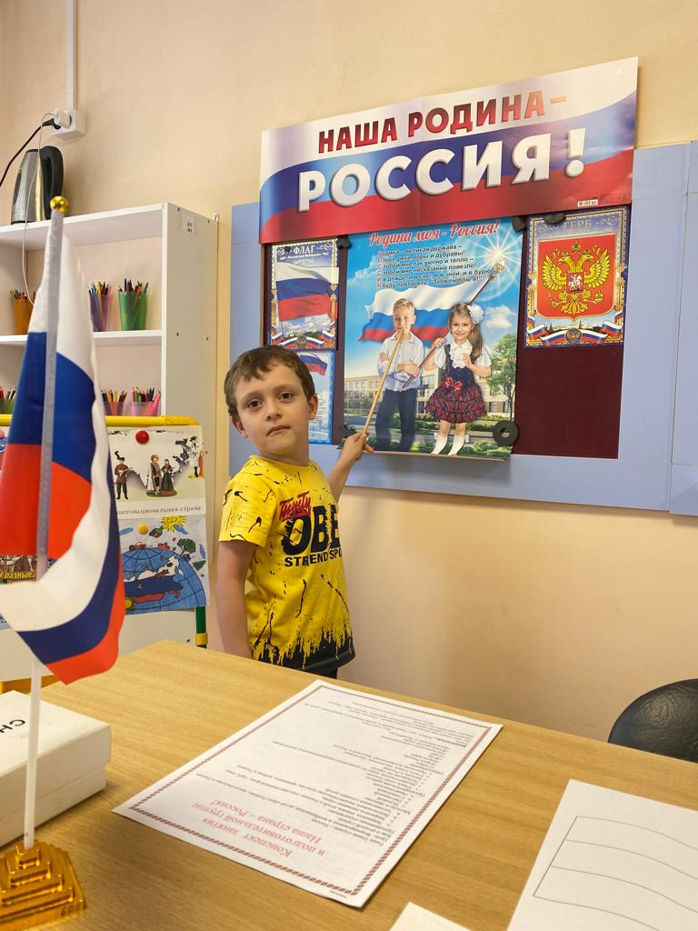Государственный гимн — это торжественная хвалебная песня, посвящённая Родине. Гимн — точно такой же символ государства, как герб или флаг, но в отличие от герба и флага гимн можно не только увидеть, его можно ещё и услышать или спеть самому.

Существует специальный Федеральный конституционный закон *«О государственном гимне****Российской Федерации»***. В этом законе объясняется, где и когда исполняется государственный гимн и как надо себя при этом вести. Например, в законе сказано, что во время официального исполнения гимна **России** нельзя сидеть или лежать. Нужно слушать или петь государственный гимн стоя. Причём мальчики во время исполнения гимна обязательно должны снять головные уборы, а девочки могут остаться в шапочках или платках.

– Ребята. А вы хотите услышать гимн нашего государства?

Мы с вами любим и гордимся нашей страной, а значит, должны гордиться ее символами. Давайте, выразим свое уважение к **российскому** гимну и прослушаем его как положено, стоя *(Слайд 5)*

Ребята, а кто же управляет нашей страной *(ответы детей)*

Президент *(слайд №6)*

Президент **России — глава государства**. Он самый главный человек в нашей стране. Президент обладает властью. Но Президент не вождь, не император, не повелитель и не властелин. Мы не должны падать перед своим Президентом на колени и клясться ему в верности. Наоборот, не мы, граждане, служим Президенту, а Президент поклялся верно служить нам, народу **России**. Быть Президентом — это работа.

Сегодня Президентом **Российской** Федерации работает Владимир Владимирович Путин.

Граждане ***России*** гордятся Государственными гербом, флагом и гимном и Президентом.

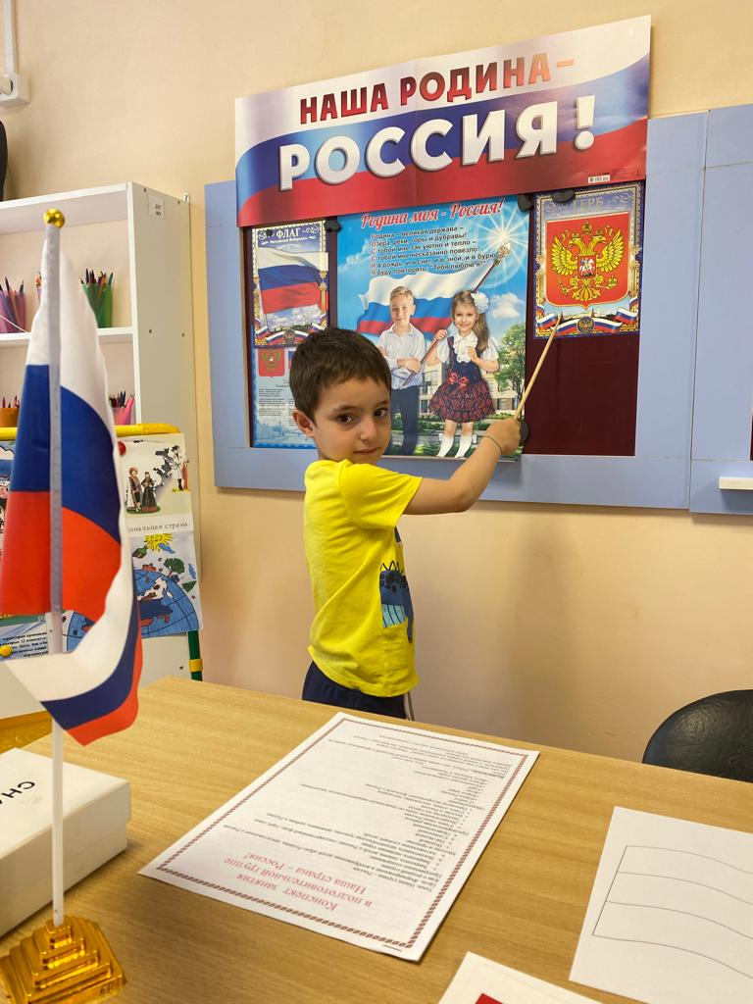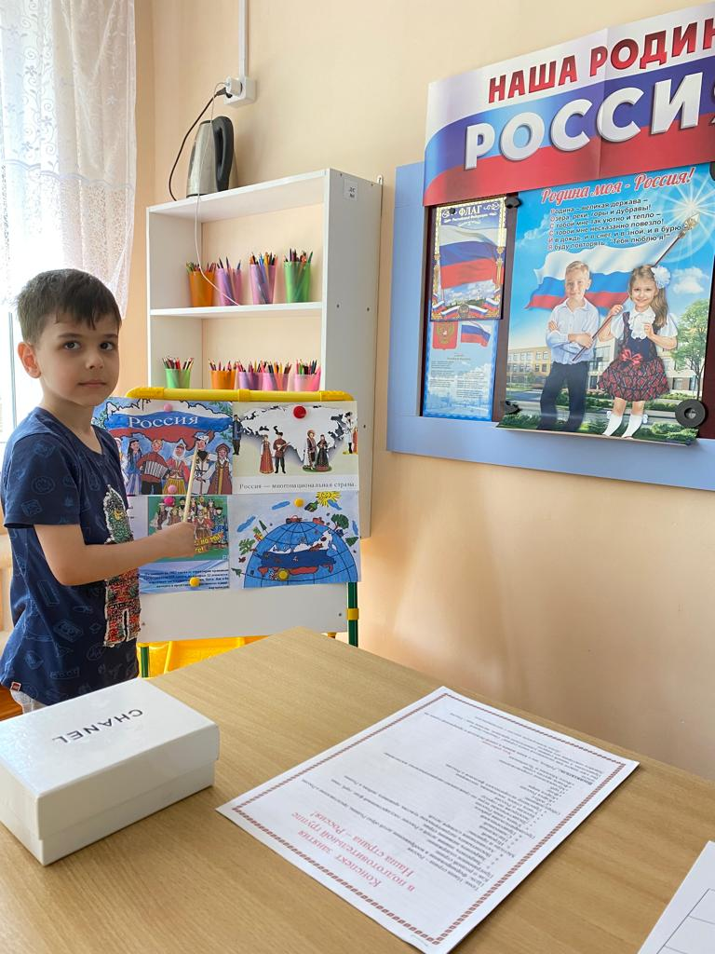- Герб, гимн и флаг - это символа **России**, которые есть у каждого государства *(Слайд 9)*

Но есть символы, которые едины для всех стран. Один из них - символ мира *(Слайд 10)*

- Символом мира называют белого голубя, который несет чистоту, доброту, светлый мир.

- Вы хотите, чтобы был мир без войны?

А сейчас я вам подарю небольшие подарки, символы нашей страны **России**!

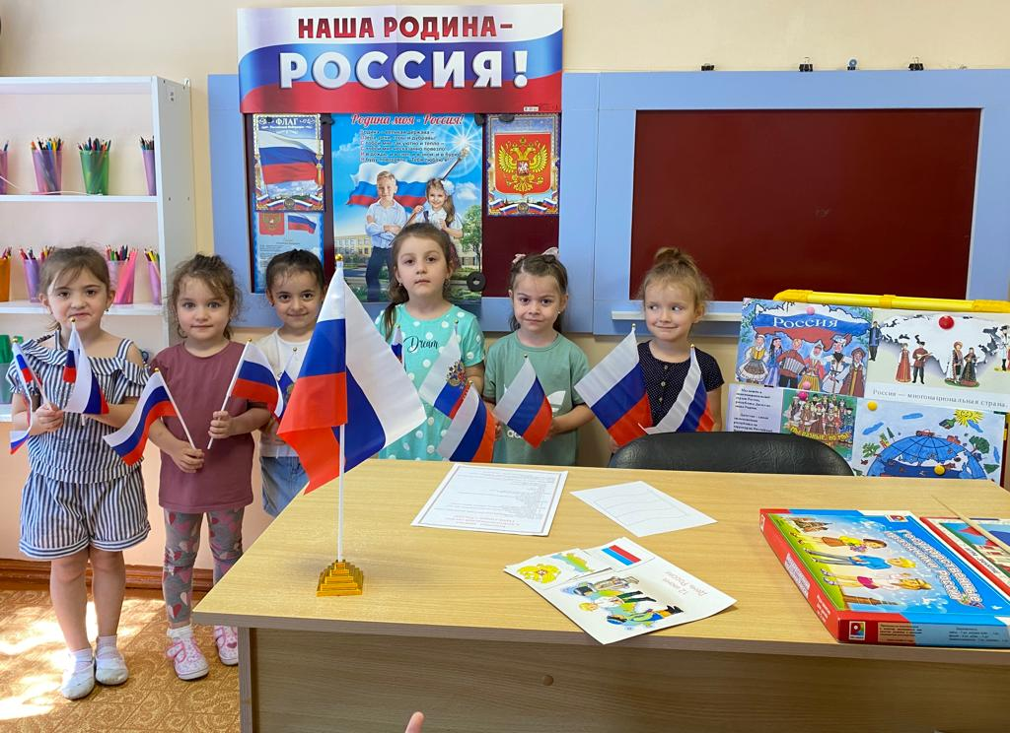

**МБДОУ «ЦРР – д/с 5 «Теремок»**

***Беседа в средней группе***

***«День России»***

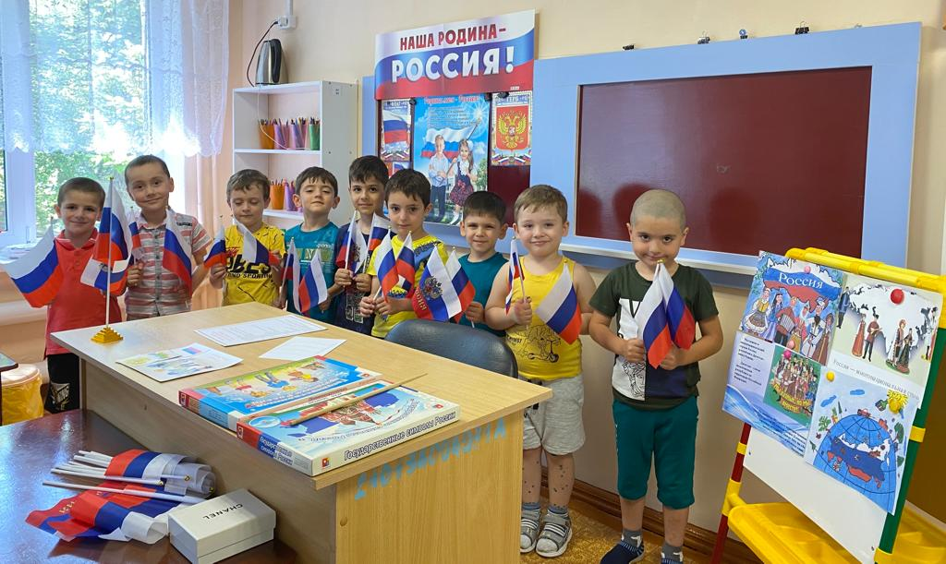

***Выполнила воспитатель:***

***Бешалиева Б. М.***